**研究方法期末書面報告**

題目：上網前後對心情好壞之探討調查表

組別: 第7組

指導教授: 賴慶祥 教授

組員: 吳權祐、洪銘澤、林鉉博、陳瀅舟

**目錄**

摘要

緒論

預期結果

相關文獻

研究方法

問卷設計

題目分類

研究結果

結論

**摘要**

研究背景：

網際網路對現今社會造成相當大的影響，根據研究目前台灣已經超過千萬人利用網路接收資訊、買賣商品、玩遊戲，或結交朋友，許多實體世界的社會活動，逐漸轉移到網路世界進行。

研究動機&目的：

大學生在擺脫父母掌控後擁有更多的自由，時間的分配完全由自己分配，因此大學生上網已經與大學生的生活密不可分

本研究探討大學生使用網路之後的心情差異，上完網路之後對情緒有何影響。

**緒論**

根據上述之研究背景與動機及目的本專題研擬研究目的如下：

用結果來告訴大家網路對心情好壞的影響，也讓現在的大學生了解到網路的影響力，進而促使他們多出去走走交朋友，拓展人際關係，不再沉迷於網路世界。

**預期結果**

適度的上網可以幫助大學生排遣時間，使心情愉悅、放鬆。

過度的使用網路會使人產生負面的情緒。

**相關文獻**

文獻1

張志成**、**許聰鑫**、**李保建在2007年發表「應用運動動機檢視階段改變模式

對心情之影響」

研究對象:

高雄市宏昌里長青學苑中老年人共582位

研究方法:

第一階段檢驗研究工具信效度，以隨機方式選取長青學苑三班學員為預試對象，利用當面發放問卷方式，之後以探索性因素分析（含項目分析、主成份法）、內部一致性、Cronbach’s α 係數及相關係數r 值檢驗效度與信度。第二階段為取樣及正式施測，以分層隨機方式進行，取樣前先統計中年人及老年人總數，之後以 Cochran (1977) 樣本大小公式以及分層樣本大小公式，分別計算須選取樣本總數以及中年人與老年人應抽取人數。

研究結果:

動機四個向度與階段改變模式存在關連，且會影響階段改變模式形成，符合了假設一預期。不同改變模式運動行為確實存在差異，符合假設二預期。不同改

變模式心情確存在差異，符合假設三預期。

文獻2

陳李網在2008年發表「中學生情緒智慧測量與適應性指標研究」

研究對象:

為台灣地區國中與高中職學共2029 名

研究方法:

經由預試後以項目分析和因素分析決定情緒智慧量表的因素與指標，並完成量表的編製、常模建立、信效度的研究。

研究結果:

(I)情緒智慧量表是一個可以測量情緒認知、情緒表達、正向激勵、情緒調節、情緒反省等五種能力的有效穩定的測驗。

(2) 情緒智慧量表在情緒調節與情緒反省兩個分量表有地區的差異性，不同年級學生的情緒認知、情緒表達與正向激勵三項分數平均數有差異存在，排行不同學生的情緒智慧總分與其他各分量表平均數有差異性存在。男女學生的情緒智慧分數顯示女生的情緒智慧總分與各分量表平均數都高於男生，情緒智慧各量表

分數不因不同家庭子女人口父母親教育程度與職業而有不同。

文獻3

李安明、黃芳銘、呂晶晶在2012年發表「國民小學教育人員情緒勞務量表」

研究對象:

臺灣地區北、中、南、東與外島區域之國民小學教育人員共抽取93所公立國民小學

研究方法:

第一階段經由文獻分析、發展訪談大綱與半結構式訪談之紮根理論研究，挖掘情緒勞務要素。第二階段量表經由專家意見審查之邏輯分析與Aiken的實證分析後，進行探索性因素分析與驗證性因素分析。

研究結果:

「學生焦點情緒勞務量表」的驗證性因素分析

「學生焦點情緒勞務量表」個別觀察變項的信度值大於0.20。另外，三個因素的建構信度值全都大於接受值0.6，顯示三個因素皆具有良好的建構信度。

「工作焦點情緒勞務量表」的驗證性因素分析

在信度檢定方面工作焦點情緒勞務量表」的個別觀察變項之信度

大於0.20，顯示這些題項有足夠的信度。另外兩個因素的建構信度值都大於接受值0.6，顯示此兩個因素皆具有良好的信度。

文獻4

蘇逸珊於2002年所做大學生依附風格、情緒智力與人際關係之相關研究

研究對象:

屏東師院、台南師院、中原大學、成功大學、高雄第一科技大學與吳鳳技術學院共478人

研究方法:

採用人際依附風格量表、大學生情緒智力量表、大學生人際關係量表，進行分析

研究結果:

依附風格現況:大學生偏向焦慮依附及害怕依附。

情緒智力現況:偏向符合，顯示大學生在情緒智力方面普遍良好。

關係量表:偏向符合，表示大學生在人際關係方面普遍良好。

**研究方法**

本研究共發放120份問卷，扣除無效問卷20份，有效問卷為100份，有效回收率為83.3%。

研究以統計軟體SPSS 20.0進行分析。

本研究分上網前的問卷跟上網後的問卷,針對男宿大學生進行問卷調查,中間以2小時為間隔,探討上網前後對心情的影響,以pair.獨立樣本T檢定.ANOVA Table進行資料分析.

**問卷設計**

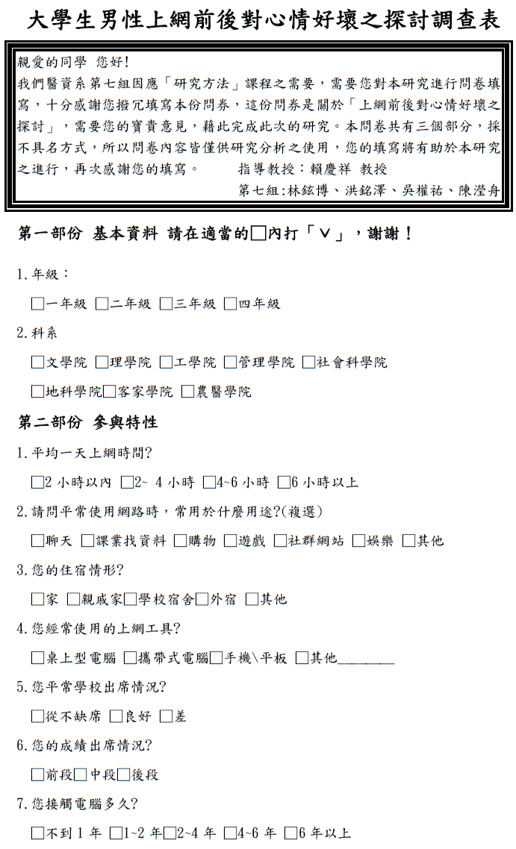

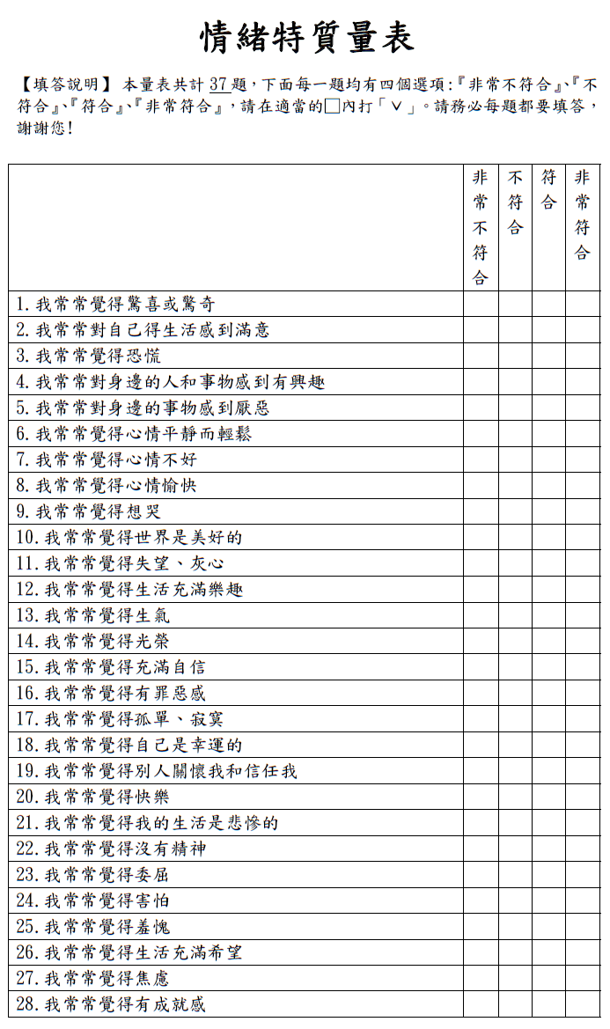

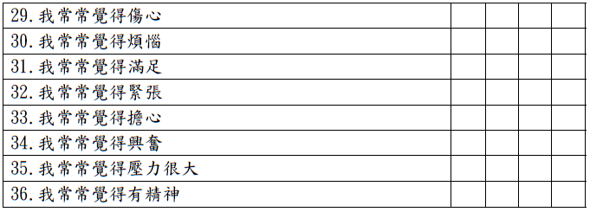

**題目分類**

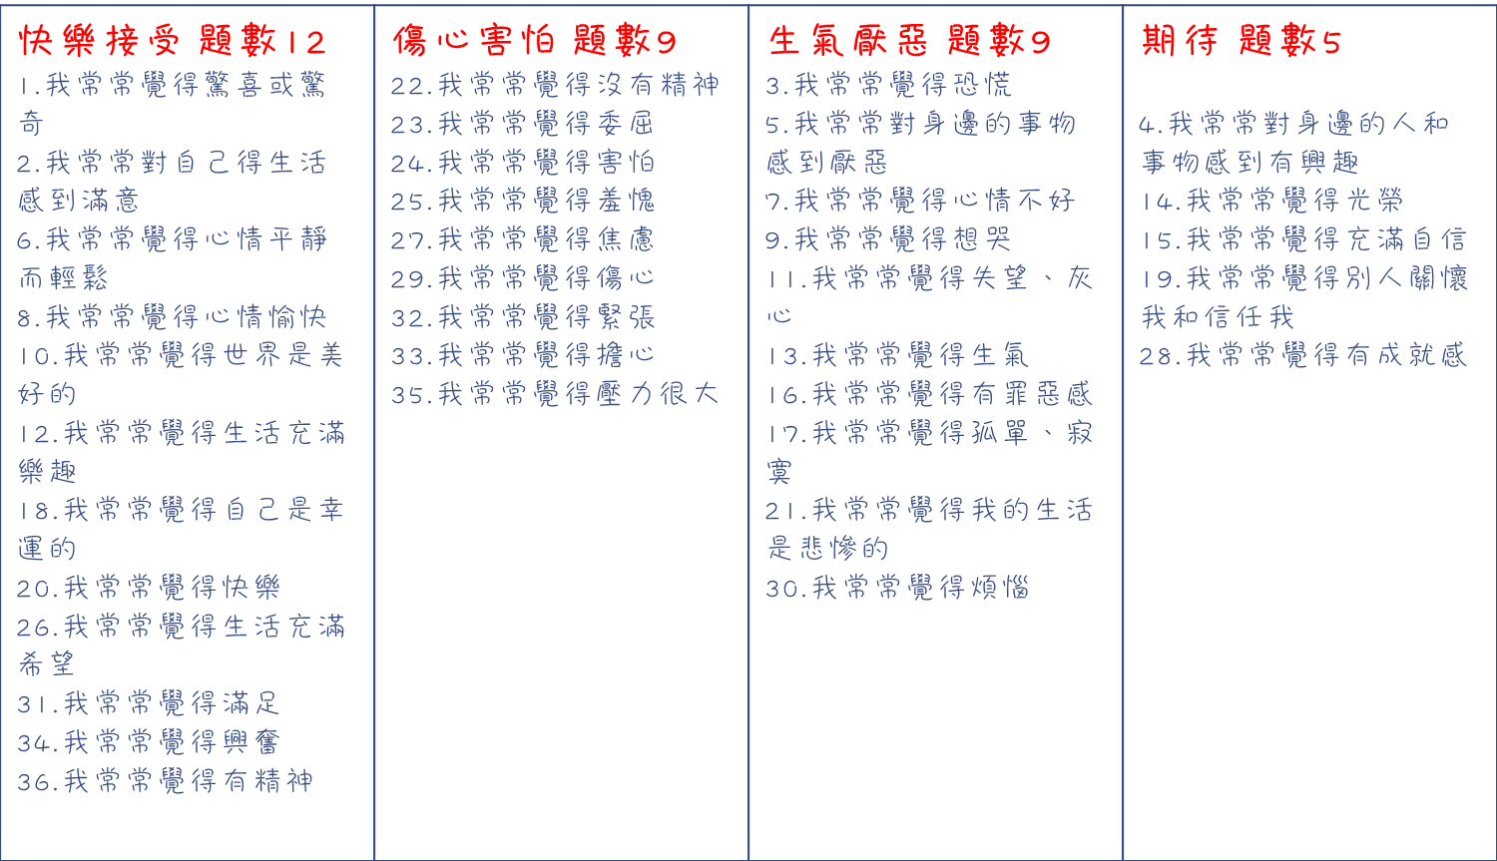

**研究結果1**

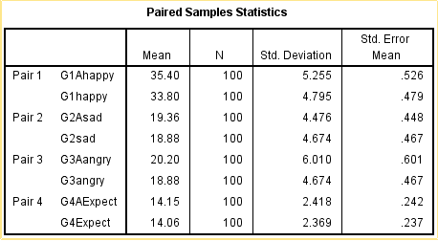

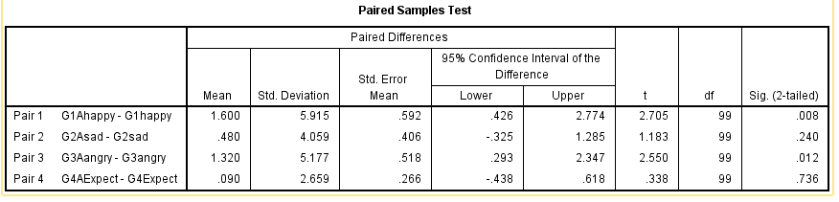

Pair1(快樂滿足)跟 Pair3(生氣厭惡)

上網前後 p-value<0.05有明顯的差異

快樂滿足跟生氣厭惡的值都有提升。

**研究結果2**



DG2：平均一天上網時間6小時以上傷心害怕的程度>6小時以下

D12：平均一天上網時間6小時以上我常常覺得生活充滿樂趣的程度<6小時以下

D32 ：平均一天上網時間6小時以上我常常覺得緊張的程度>6小時以下

**研究結果3**



DG3 : 接觸電腦的時間6年以下生氣厭惡的程度>6年以上

**研究結果4**



D7 : 成績在中端及後端我常常覺得心情不好的程度<成績在前端

**研究結果5**

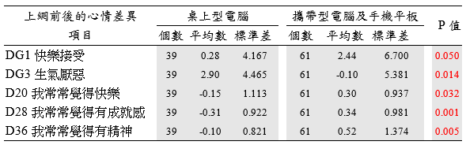

DG1 : 使用攜帶型電腦及手機平板上網快樂接受的程度>桌上型電腦

DG3 : 使用攜帶型電腦及手機平板上網生氣厭惡的程度>桌上型電腦

D20 : 使用桌上型電腦上網我常常覺得快樂的程度> 攜帶型電腦及手機平板

D28 : 使用桌上型電腦上網我常常覺得有成就感的程度> 攜帶型電腦及手機平板

D36 : 使用桌上型電腦上網我常常覺得有精神的程度> 攜帶型電腦及手機平板

**研究結果6** 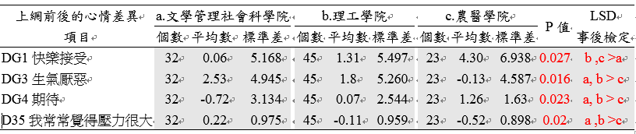

DG3,DG4,D35 p-value <0.05:

文學管理社會科和理工與農醫有顯著差異

文學管理社會科與理工沒有顯著差異

(農醫)比(文學管理社會科和理工)→生氣厭惡下降 期待上升 壓力下降

DG1 p-value <0.05:

農醫和理工與文學管理社會科有顯著差異

農醫與理工沒有顯著差異

(文學管理社會科)比(農醫和理工)→不快樂滿足

**研究結果7**

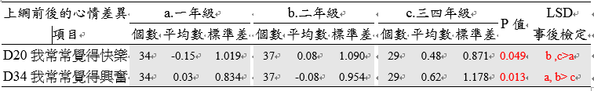

D20 (二年級和三四年級) 與 一年級有顯著差異

(二年級與三四年級)沒有顯著差異

一年級 比 (二年級和三四年級) 比較不快樂

D34 (一年級和二年級) 與 三四年級有顯著差異

(一年級與二年級)沒有顯著差異

三四年級 比 (一年級和二年級) 比較興奮

**結論**

問券統計的結果上網前後快樂滿足跟生氣厭惡的值都有提升。

由研究結果2，上網時間過長會導致較多的負面情緒。

適度的上網可以幫助大學生排遣時間，使心情愉悅.放鬆。

過度的使用網路會使人產生負面的情緒。

由研究結果5，使用攜帶型電腦及平板比使用桌上型心情起伏較大。